**TÍTULO: Técnico en Sistemas Microinformáticos y Redes**

**Ciclo Formativo de grado medio de la familia Informática en Iniesta**

DURACIÓN: 2 cursos académicos. 2000 horas

**INFORMACIÓN BÁSICA**

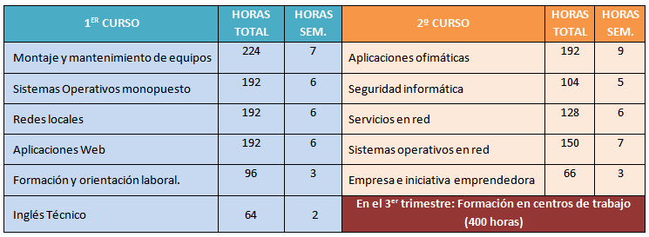

**EL IES CAÑADA DE LA ENCINA TE OFRECE MÁS**

Para **ampliar tu currículum y mejorar las posibilidades de trabajo**, en Iniesta además podrás:

* **Obtener** **certificaciones** de reconocimiento internacional por medio de la plataforma **CISCO** Netacad:
  + **ITC Linux Essentials**
  + **IT Essentials**
* **Aumentar tu experiencia en empresas**:
  + **FP Dual:** realizar prácticas en empresas (260 horas – 2 o 3 tardes a la semana) durante:
    - el 2º y 3er trimestre de primer curso
    - el 1er y 2º trimestre de segundo curso (recordar que en el 3er trimestre se realiza la Formación en Centros de Trabajo).
* **Mejorar en idiomas, aprender de la forma de trabajo de otros países y mostrarte como una persona capaz y decidida:**
  + **Erasmu**s+: realizar la **formación en centros de trabajo** (400h -> abril-junio 2º curso) **en un país de la unión europea** con la ayuda de una beca que te permitirá realizar la permanencia **a coste 0**.

**MÁS INFORMACIÓN SOBRE SOBRE EL CICLO FORMATIVO**

**TÍTULO: Técnico en Sistemas Microinformáticos y Redes**

**DESCRIPCIÓN**

Este ciclo capacitará al alumno en la instalación y mantenimiento de sistemas microinformáticos aislados o en red, así como redes locales en pequeños entornos.

El ciclo consta de dos cursos y está estructurado en módulos (asignaturas). En el tercer trimestre del segundo curso realizarás prácticas en empresas que colaboran con nuestro centro.

**COMPETENCIAS**

* Instalar, configurar, verificar y mantener sistemas informáticos software y hardware.
* Montar y reparar sistemas microinformáticos.
* Operar con redes informáticas: Instalar, configurar, verificar y monitorizar redes locales y su conexión a Internet.
* Realizar operaciones con sistemas informáticos: instalar, configurar, mantener y administrar el software de sistemas informáticos.

**SALIDAS PROFESIONALES**

* Empresas del sector servicios que se dediquen a la comercialización, montaje y reparación de equipos, redes y servicios microinformáticos en general, como parte del soporte informático de la organización.
* Entidades de cualquier tamaño y sector productivo que utilizan sistemas microinformáticos y redes de datos para su gestión.

**PUESTOS DE TRABAJO**

* Técnico instalador-reparador de equipos informáticos.
* Técnico de soporte informático.
* Técnico de redes de datos.
* Reparador de periféricos de sistemas microinformáticos.
* Comercial de microinformática.
* Operador de tele-asistencia.
* Operador de sistemas.

Más información sobre el [CFGM SMR en la web del IES](https://www.iesiniesta.es/index.php/formacion-profesional/ciclo-formativo-grado-medio)

**[](https://papas.jccm.es/papas/)**

**Periodo de solicitud: del 22 de mayo al día 25 de junio.**

La tramitación de solicitudes se realizará a través de la plataforma Papás.

Más información en [www.iesiniesta.es](https://www.iesiniesta.es/index.php/formacion-profesional/304-convocatoria-de-admision-a-ciclos-formativos-de-formacion-profesional-de-grado-medio-y-grado-superior-en-modalidad-presencial-curso-2018-2020)